שיר החייל:
זה אמצע הליל בגוש
מדליק עוד סיגריה לפני הגירוש
אני נמצא בין סירוב לביצוע
בין אנשים בכתום
רואה מתנחל שקשה לעצור
אני נימצא
בין עזה לרפיח

שיר המתנחל:
''10 אצבעות לי יש
כל דבר הורסות הן
לפרק ולגרש גם בראש מכות הן
אין לי בית, לא קטן, לא כיסא , גם לא שולחן
והכל במכולה ונתחיל מהתחלה...''
שיר המפונים:
א' אוהל
ב' בית מלון
ג' זה גירוש אחים
ד' זהו דן חלוץ ששלח ת'חיילים
ה' היה לא תהיה
ו' וזה בסוף קרה
ז' ח' שניהם ביחד זוהי רק ההתחלה

שיר המתנחל 2 :
זה היה ביתי..
עד שבא בולדוזר ענקי
גירש אותי גירש אותך גירש אותנו
עם שחר גרים בו ערבים
ואנחנו בבית מלון משתעממים...

לשר מאיר שטרית,

לפני כמה ימים הודעת כי בכוונת מפלגתך להקים את ´יער קדימה´, שבו יינטע עץ לכבוד כל מי שיתפקד למפלגה. אכן, יער הוא רעיון נאה, שאף מזכיר לנו כי ביקשתם להעמיד בראש רשימתכם אדם המוגדר כרגע, לפי מקורות לא-רשמיים, מקורות יודעי-דבר ומקורות פנימיים, כצמח.
עם זאת, לדעתי מוטב שתקימו את ´קניון קדימה´, שהרי כמו בקניון גם בכניסה ל´קדימה´ פותחים לך תיק; ואולי את ´מועדון הצלילה קדימה´, כיוון שהבוחרים שלכם מתורגלים היטב בלסתום את האף.
נ"ב: נדמה לי שחברך לתנועה, שאול מופז, עדיין חושב שפינוי מאחזים יועיל לו בפריימריס של ´קדימה´. שאתה תספר לו, או שאני אעשה את זה?
אוריה קניג

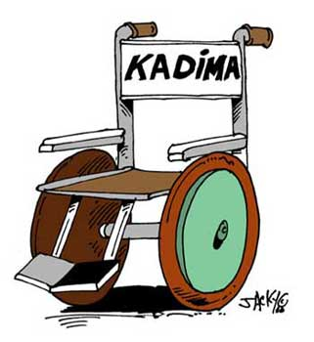

מה ההבדל?
בין אריאל שרון וא-לוקים?
א-לוקים לא חושב שהוא אריאל שרון...

מה המשותף?
בין משה דיין ומועצת יש"ע?
לשניהם אין "ע"...

בין הסופה "קטרינה" לגוש?
בשניהם הבתים נהרסו והרוח ניצחה...
שנית
כפר דרום
לא תיפול!!!

(פעם שלישית גלידה...)
קצרים...
- בית המקדש נחרב בגלל שנאת חינם, וגוש קטיף נחרב בגלל אהבת חינם
- התוכנית החדשה של ביבי:
מחשב לכל אזרח, מחשב נייד לכל מתיישב
- שרון הזיז ת'יד! שרון הזיז ת'רגל! שרון הזיז 8,000 איש !
- מי שמפנה שטחים מא"י - דמו בראשו
- שרון יצא בסקרים של מינה, צמח.
- מי שחלם גבעתי -– שיתעורר!!
- תזכורת לכל הממלכתיים: לא נשכח לסלוח.
- הרבנים צדקו – "גוש קטיף היה לא תהיה"
למכירה
בית בגוש קטיף,
4 כיווני אוויר, Sunroof, מרוהט
במחיר מציאה!!

לפרטים –
05033445566 אחמד
فج ثب ئش ش ظ

